Lohtu-projekti

Suunnitteludokumentti
Versiohistoria:
1.0 | 13.2.2003 | Käyttöliittymäsuunnitelma | Virve
1.1 | 14.2.2003 | Tietokantasuunnitelma | Andreas
1.2 | 18.2.2003 | 17.2.2003 katselmoinnissa tulleet muutokset | Andreas
1.3 | 18.2.2003 | 17.2.2003 katselmoinnissa tulleet muutokset | Virve
1.4 | 19.2.2003 | Tietokantatauluja luotaessa huomatut virheet korjattu | Andreas
1.5 | 24.2.2003 | Sovelluslogiikka | Andreas
2.0 | 27.2.2003 | 26.2.2003 katselmoinnissa tulleet muutokset | Andreas
2.1 | 9.3.2003 | Toisen syklin 1. toteutusviikon ominaisuuksia | Kimmo
2.2 | 14.3.2003 | 10.3.2003 katselmoinnissa tulleet muutokset | Kimmo
2.3 | 17.3.2003 | 17.3.2003 katselmoinnissa tulleet muutokset | Kimmo

Helsinki 25. maaliskuuta 2003

Kimmo Airamaa, Andreas Asuja, Mari Muuronen, Seppo Pastila, Virve Taivaljärvi
HELSINGIN YLIOPISTO
Tietojenkäsittelytieteen laitos
Laudatur-projektityö, kevät 2003
Sisältö

1. Käyttöliittymäsuunnitelma 1
1.1. Yleisiä periaatteita 1
1.2. Käyttötapaukset 1
1.2.1. Yleistä 1
1.2.2. Käyttötapaus 1: Projektien ja opiskelijoiden lisäys 1
1.2.3. Käyttötapaus 2: Projektin suunnittelu 2
1.3. Järjestelmän sisäänkäynti 3
1.4. Järjestelmän sivuston valikkorakenne 5
1.5. Näyttökuvaukset 5
1.5.1. Projektin perustiedot 5
1.5.2. Syklin suunnittelu 6
1.5.3. Projekti- ja opiskelijatietojen haku Kurssijärjestelmästä 8
2. Tietokannan kuvaus 9
2.1. Taulu SoftwareTypes 9
2.2. Taulu ProcessModels 9
2.3. Taulu Datatypes 9
2.4. Taulu MandatoryQuantities 11
2.5. Taulu ProjectQuantities 11
2.6. Taulu QuantityStages 11
2.7. Taulu Roles 12
2.8. Taulu Projects 12
2.9. Taulu Users 12
2.10. Taulu Components 13
2.11. Taulu Phases 13
2.12. Taulu Tasks 13
2.13. Taulu UsersTasks 14
2.14. Taulu TaskQuantities 14
2.15. Taulu Measures 15
3. Sovelluslogiikka 17
3.1. Yleinen arkkitehtuuri 17
3.2. Pakettijako 18
3.3. Paketti fi.helsinki.cs.lohtu.util 19
3.3.1. fi.helsinki.cs.util.LohtuInit 19
3.3.2. fi.helsinki.cs.util.LohtuResources 19
3.4. Paketti fi.helsinki.cs.lohtu.model 20
3.4.1. fi.helsinki.cs.lohtu.model.DAOFactory 20
3.4.2. fi.helsinki.cs.lohtu.model.ProcessModelVO 20
3.4.3. fi.helsinki.cs.lohtu.model.ProcessModelDAO 20
3.4.4. fi.helsinki.cs.lohtu.model.SoftwareTypeVO 20
3.4.5. fi.helsinki.cs.lohtu.model.SoftwareTypeDAO 20
3.4.6. fi.helsinki.cs.lohtu.model.ComponentVO 22
3.4.7. fi.helsinki.cs.lohtu.model.ComponentDAO 22
3.4.8. fi.helsinki.cs.lohtu.model.ProjectVO 22
3.4.9. fi.helsinki.cs.lohtu.model.ProjectDAO 22
3.4.10. fi.helsinki.cs.lohtu.model.UsersVO 22
3.4.11. fi.helsinki.cs.lohtu.model.UsersDAO 22
3.4.12. fi.helsinki.cs.lohtu.model.TaskDAO 22
3.4.13. fi.helsinki.cs.lohtu.model.TaskVO 23
3.4.14. fi.helsinki.cs.lohtu.model.PhaseDAO 23
3.4.15. fi.helsinki.cs.lohtu.model.PhaseVO 23
3.4.16. fi.helsinki.cs.lohtu.model.UsersTaskDAO 23
3.4.17. fi.helsinki.cs.lohtu.model.UsersTaskVO 23
3.5. Paketti fi.helsinki.cs.lohtu.view 26
3.6. Paketti fi.helsinki.cs.lohtu.util.control 26
3.6.1. fi.helsinki.cs.lohtu.control.ProjectController 27
3.6.2. fi.helsinki.cs.lohtu.control.AdminController 27
3.6.3. fi.helsinki.cs.lohtu.control.StatsController 27
3.6.4. fi.helsinki.cs.lohtu.control.CycleController 27
3.7. JSP –sivut 28
3.7.1. Project 28
3.7.2. Admin 28
3.7.3. Stats 29
3.8. Poikkeukset 29
3.8.1. java.lang.IllegalArgumentException 29
3.8.2. java.util.NoSuchElementException 29
3.8.3. fi.helsinki.cs.lohtu.LohdutonException 30
3.9. Sekvenssikaaviot 30

Käyttöliittymäsuunnitelma

Yleisiä periaatteita
Käyttöliittymäsuunnittelussa on pyritty tuottamaan hyvien käyttöliittymäsuunnitteluperiaatteiden mukainen käyttöliittymä. Käyttöliittymäratkaisuissa joudutaan kuitenkin tekemään kompromisseja. Ensimmäinen rajoittava tekijä on se, että käyttöliittymä toteutetaan internet-selaimelle ja sen tulisi toimia yleisimmissä selaimissa (Windows Internet Explorer ja Mozilla). Selainten välillä on kuitenkin merkittäviä eroja erityisesti siinä, miten hyvin ne ymmärtävät JavaScript-kieltä, jonka avulla käytettävyyttä voitaisiin monin eri ratkaisuin parantaa. Ja ottaen huomioon myös toisen rajoittavan tekijän eli Lohtu-projektin rajallisen aikataulun ei tässä projektissa ole mahdollista perehtyä kovin tarkasti selainten eroihin tai tehdä käyttöliittymästä esimerkiksi hienoa graafista Java Applet-toteutusta.

Näistä syistä, käyttöliittymän suunnittelun teknisenä perustana pidetään staattisia html-lomakkeita. Parhaamme mukaan rakennamme tälle pohjalle projektien suunnittelua ja seurantaa selkeyttävän, yksinkertaisen ja helposti käytettävän käyttöliittymän.

Käyttötapaukset

Yleistä
Tähän lukuun kerätään lyhyitä kuvauksia käyttötapauksista, joihin toteutettavat ominaisuudet perustuvat. Näitä kuvauksia täydennetään ja lisätään Lohtu-projektin edetessä kunkin syklin suunnitteluvaiheessa. Varsinaisesti kaikkia käyttötapauksissa esille tulevia ominaisuuksia ei välttämättä toteuteta Lohtu-projektin puitteissa, mutta ne kirjataan kuitenkin tähän, jotta käyttötapauksesta saataisiin oikea kokonaiskäsitys.

Käyttötapaus 1: Projektien ja opiskelijoiden lisäys
Lähtötilanne: Lukukausi on alkamassa. Opiskelijat ovat ilmoittautuneet kurssille ja ennakkotietovaatimukset täyttävät on valittu mukaan ja jaettu projekteihin. Tiedot on tallennettu Kurssijärjestelmään ja näistä tiedoista on luotu ja tallennettu XML-dokumentti.

Käyttötilanne: Projekteja ja opiskelijoita lisäävät vain OhTu-vastaavat. He voivat tehdä sen kahdella tavalla, joko siirtämällä tiedot suoraan Kurssijärjestelmästä tai tallettamalla tiedot käsin ylläpitonäyttöjen kautta. Jälkimmäistä tapaa käyttävät ne projektivastaavat, jotka eivät käytä Kurssijärjestelmää. Lisäksi mahdollisten ongelmatilanteiden tai muutostarpeiden (esim. alkuperäinen opiskelija ei osallistukaan projektiin vaan hänen tilalleen tulee toinen opiskelija) vuoksi erilliset ylläpitosivut ovat välttämättömät. Varsinainen tietojen siirtäminen Kurssijärjestelmästä on käyttöliittymältään hyvin yksinkertainen, ja se on kuvattu luvussa 1.5.3.

Lopputilanne: Alkavan lukukauden OhTu-projektien ja projektiryhmäläisten tiedot on tallennettu projektinhallinnan työkaluun. Projektiryhmäläiset voivat aloittaa projektinsa suunnittelun. Projekti näkyy työkalussa myös projektien seuranta- ja vertailutoiminnoissa.

Käyttötapaus 2: Projektin suunnittelu
Lähtötilanne: Projekti on avattu ja se sisältää tiedot projektiin kuuluvista opiskelijoista. OhTu-vastaava on myös määritellyt muut hallinnolliset tiedot eli prosessimallit ja ohjelmistotyypit sekä prosessimalleissa seurattavat suureet.

Käyttötilanne: Projektiryhmä aloittaa työkalun käytön projektinsa perustietojen syöttämisellä. Nämä tiedot syötetään pääsääntöisesti vain kerran. Todennäköisesti kuitenkin erityisesti ohjelman ositusta palataan myöhemmin tarkentamaan. Myös muita tietoja voidaan muuttaa. Perustiedoista projektiryhmäläiset siirtyvät suunnittelemaan projektin syklejä. Suunnittelu samoin kuin suunnitelmien jäädyttäminen tehdään pääsääntöisesti sykli kerrallaan. Kuitenkin myös tulevien syklien tietoja halutaan varmasti tallettaa ainakin osittain jo ennen kuin näihin sykleihin varsinaisesti siirrytään. Erityisesti vaihejako voidaan tehdä koko projektin ajalle jo heti aluksi. Tehtäviä suunnitellaan tarkemmin vasta juuri ennen syklin aloittamista. Tietojen syöttämisen järjestys ei ole vakio vaan perustietoihin voidaan palata syklien suunnittelun jälkeenkin ja syklejä voidaan suunnitella eri järjestyksessä. Oleellista on kuitenkin, että syklit on jäädytettävä oikeassa järjestyksessä (ensimmäinen, toinen jne) eivätkä projektiryhmäläiset pääse tallettamaan sykliin toteutumatietoja ennen kuin sykli on jäädytetty. Projektin suunnitteluun liittyviä käyttöliittymän näyttöjä on kuvattu luvuissa 1.5.1 ja 1.5.2.

Lopputilanne: Projekti on suunniteltu ainakin alkavan syklin osalta ja suunnitelmat on jäädytetty. Projektin jäsenet voivat aloittaa toteutumatietojen tallettamisen työkaluun ja seurata suunnitelmien toteutumista.

Järjestelmän sisäänkäynti
Yleiskuva järjestelmän sisäänkäynnistä on esitetty kuvassa 1. Varsinainen järjestelmän etusivu on tarkoitettu OhTu-ryhmäläisille sekä muille mahdollisille käyttäjille. Etusivulle kirjoitetaan yleistä esittelytietoa järjestelmästä sekä ohjeistusta. OhTu-ryhmäläiset tunnistetaan sisäänkirjautumisen avulla, jotta heille voidaan tarjota mahdollisuus ylläpitää oman projektinsa tietoja. Muita käyttäjiä ei tunnisteta vaan he pääsevät etusivulta suoraan toiminnoiltaan rajattuun järjestelmään. Etusivun hahmotelma on esitetty kuvassa 2 ja sisäänkirjautumissivu kuvassa 3.

OhTu-vastaaville on täysin oma etusivunsa järjestelmään. Heidän sisäänkäyntinsä piilotetaan omalle sivulleen, jotta muilla käyttäjillä ei synny turhaan kiusausta koettaa onneaan päästä käsiksi hallinnollisiin toimiin ja jotta pienennetään riskiä, että joku joskus onnistuisi. OhTu-vastaavat myös tunnistetaan kirjautumisen avulla.

Järjestelmän etusivu OhTu-ryhmäläisille ja muille käyttäjille
OhTu-ryhmäläiset
Muut
login
login
Järjestelmän etusivu OhTu-vastaaville
OhTu-projektinhallinnan työkalu
OhTu-vastaava
OhTu-ryhmäläisen toiminnot
Muiden käyttäjien toiminnot
OhTu-vastaavan toiminnot
Kuva 1. Käyttäjien saapuminen järjestelmään.

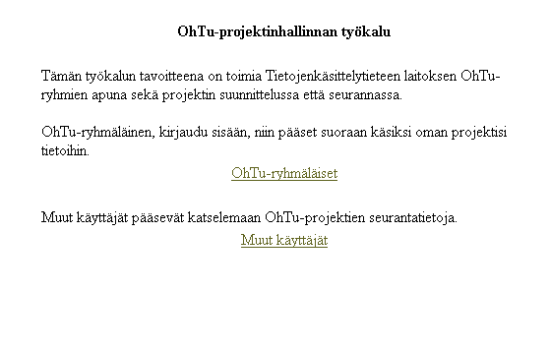
Kuva 2. Järjestelmän varsinainen etusivu.

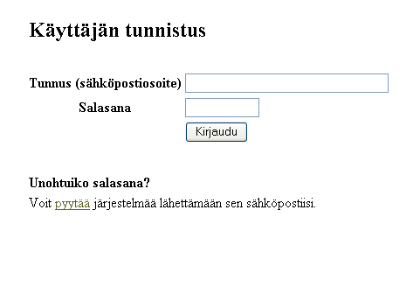
Kuva 3. Sisäänkirjautumissivu.

Järjestelmän sivuston valikkorakenne
Tähän valikkorakennekuvaukseen lisätään tietoja ja toimintoja sitä mukaa kuin Lohtu-projektin aikana niitä suunnitellaan ja toteutetaan.

Järjestelmän valikkorakenteeseen vaikuttaa suoraan käyttäjän rooli. Mikäli käyttäjä tunnistetaan OhTu-vastaavaksi, näkyvät hänen valikossaan linkit hallinnollisiin tehtäviin. Lisäksi hän voi suorittaa projektien seurantaan ja vertailuun liittyviä toimenpiteitä.
- Hallinnolliset toimet
  - Tietojen haku Kurssijärjestelmästä

Jos käyttäjä on jonkin aktiivisen projektin jäsen, näytetään hänen toimintovalikossaan pääsy oman projektinsa suunnittelu- ja toteumasivuille. Lisäksi hän pääsee projektien seurantaan ja vertailuun.
- Projektin suunnittelu
  - Projektin perustiedot
  - 1. syklin suunnittelu
  - Lisää sykli
OhTu-projektilaisen valikossa näkyy niin monta syklin suunnittelu –toimintoa kuin projektissa on syklejä. Lisää sykli –linkistä lisätään uusi sykli projektiin, jolloin näytölle avataan sivu uuden syklin tietojen suunnittelulle sekä lisätään valikkoon uuden syklin linkki (yllä olevassa esimerkissä valikkoon lisättäisiin siis ”2. syklin suunnittelu” -linkki).

Jos käyttäjä ei kuulu kumpaankaan tunnistettavista käyttäjäryhmistä tarjotaan hänelle ainoastaan projektien seuranta- ja vertailutoimintoja.

Näyttökuvaukset

Projektin perustiedot
Tällä sivulla tallennetaan projektin perustiedot, mikä periaatteessa tehdään vain kerran. Näistä tiedoista muut ovat yleistä informaatiota, mutta ohjelman ositus vaikuttaa esimerkiksi syklin suunnitteluun siten, että jos ositus on tehty, voidaan tehtävä kohdistaa johonkin tiettyy osaan. Ohjelman ositus on ainoa vapaaehtoisesti täytettävä tieto näytöllä. Kaikki muut tiedot ovat pakollisia.

Kun käyttäjä painaa Tallenna-painiketta ja tallennus onnistuu, antaa järjestelmä ilmoituksen tietojen onnistumisesta ja vie käyttäjän ensimmäisen syklin suunnittelusivulle. Jos tiedoissa on virheitä, palataan perustiedot-sivulle, jossa virheellisen kentän otsikko on punainen ja sen yhteydessä on toimintaohje (Esim Valitse prosessimalli). Tallennuksen muuten epäonnistuessa näytetään erillinen virheilmoitussivu toimintaohjeineen.

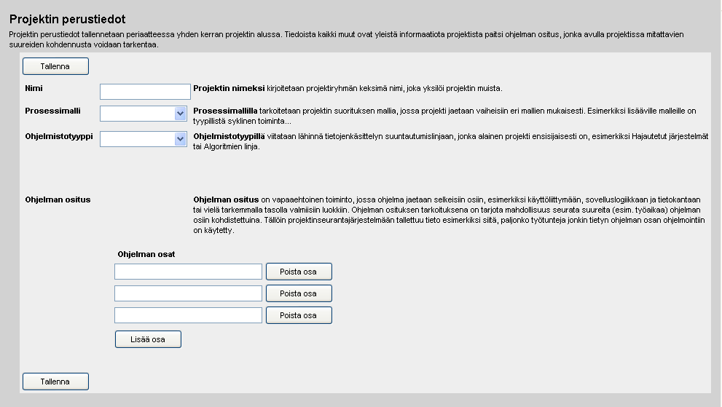

Kuva 4. Projektin perustiedot –sivu.

Syklin suunnittelu
Sivulla suunnitellaan yhden syklin sisältämät vaiheet sekä näihin sisältyvät työtehtävät. Työtehtävä voidaan määritellä välietapiksi (milestone), jolloin se näkyy syklin vaiheiden mukana projektin Gantt-kaaviossa.

Vaiheen suure-kentät ovat readonly-kenttiä, joihin lasketaan tiedot vaiheen työtehtävistä. Näitä kenttiä ei toteuteta vielä toisen syklin aikana, vaikka ne ovatkin nähtävissä kuvassa 5. Jokaiseen tehtävään liitetään kaikki ne suureet, jotka on projektissa määritelty seurattaviksi. Lisäksi jokainen tehtävä voidaan kohdistaa johonkin ohjelmiston osaan, jos ohjelman ositus on tehty. Jos ositusta ei ole toteutettu, ei tehtävillä näy ollenkaan osakenttää. Pakollisia kenttiä ovat ainoastaan vaiheen nimi ja tehtävän nimi. Muut kentät ovat vapaaehtoisesti täytettäviä.

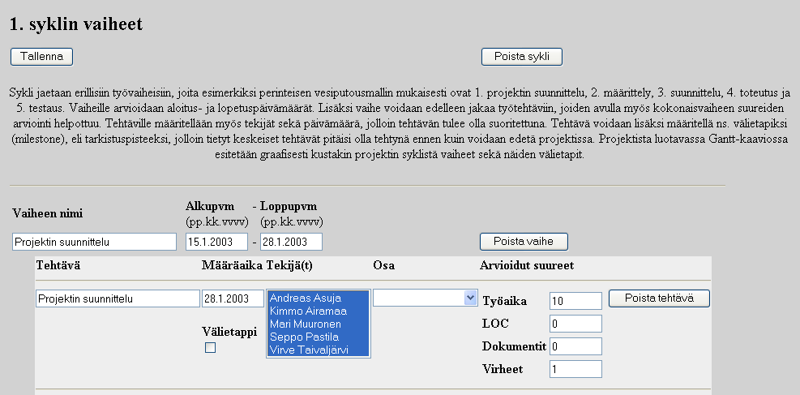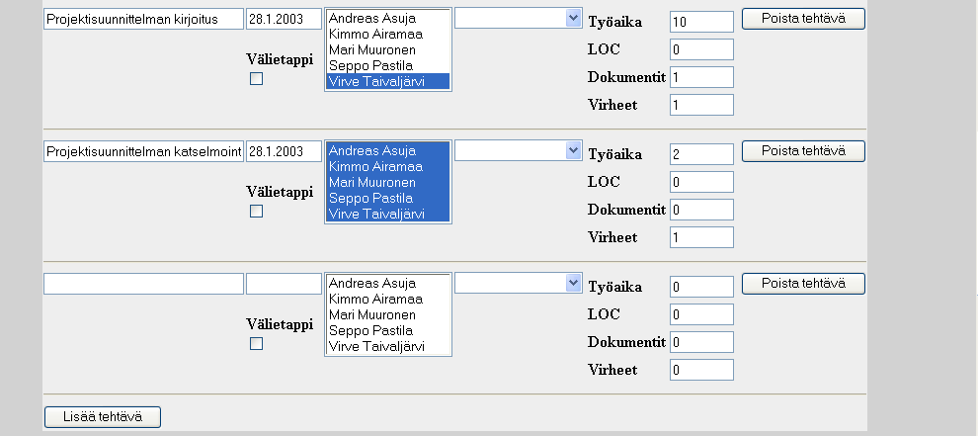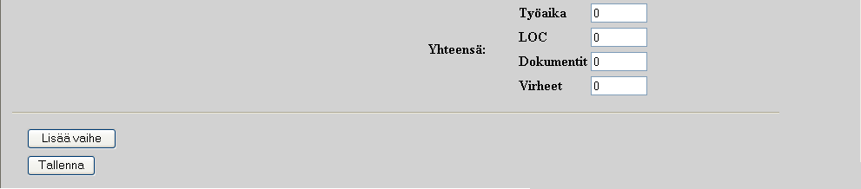
Kuva 5. Syklin suunnittelusivu.

Kun sykli on tyhjä (eli sivulle tullaan ensimmäistä kertaa projektissa), sivulla on valmiina näkyvissä yksi vaihe ja sillä neljä tehtävää. Tässä vaiheessa kaikki kentät ovat luonnollisesti tyhjiä. Käyttäjä voi lisätä vaiheelle tehtävän painamalla Lisää tehtävä –painiketta. Samoin uusi vaihe lisätään Lisää vaihe –painikkeella. Uudessa lisätyssä vaiheessa on jälleen neljä tyhjää tehtävää valmiina.
Syklin sisältämät vaiheet esitetään sivulla aloituspäivämäärän mukaisessa järjestyksessä. Jos kahdella vaiheella on sama aloituspäivä, järjestetään toissijaisesti lopetuspäivämäärän mukaan. Samoin tehtävät järjestetään määräaikansa mukaan.

Sivulla käyttäjä voi lisäksi poistaa yksittäisiä tehtäviä ja vaiheita sekä koko syklin. Vaiheen ja syklin poistaminen varmistetaan vielä käyttäjältä ennen lopullisen poiston suorittamista.

Vaikka suureiden arviointi on mukana tämän sivun kuvauksessa, kyseistä ominaisuutta ei toteuteta Lohtu-projektin kahdessa ensimmäisessä syklissä. Toteutettavat ominaisuudet on rajattu Määrittelydokumentissa.

Projekti- ja opiskelijatietojen haku Kurssijärjestelmästä
OhTu-vastaava voi hakea projekti- ja opiskelijatiedot suoraan omasta Kurssijärjestelmästään. Tämä tapahtuu syöttämällä käyttöliittymän kenttään tiedot sisältävän XML-tiedoston polku. Tietoja tallennettaessa OhTu-projektinhallinnan työkalu lukee tiedoston sisältämän XML-muotoisen tiedon ja luo sen perusteella järjestelmään uudet projektit sekä näille projekteille osanottajat. Tietojen tallennuksen onnistumisesta ja mahdollisista virhetilanteista annetaan käyttäjälle ilmoitus. Tallennuksen onnistuessa järjestelmä luo jokaiselle lisätylle opiskelijalle salasanan, jonka avulla käyttäjä voi kirjautua järjestelmään. Nämä salasanat listataan OhTu-vastaavan nähtäväksi ja opiskelijoille välitettäväksi.

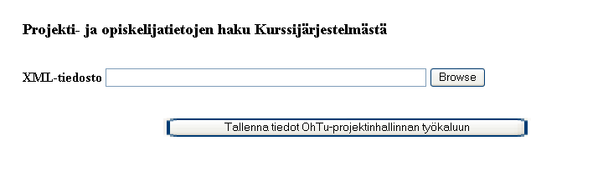
Kuva 6. Tietojen haku Kurssijärjestelmästä

Tietokannan kuvaus
Tietokantana käytetään PostGres:iä ja siten sen sallimia tietotyyppejä. Erityisesti tulee huomioida käytetty tietotyyppi Serial, joka toimii lähes kaikkien taulujen avaimena. Se on integer muotoinen ja sallii arvot välillä 0 - 2147483647. Serial –tietotyyppi huolehtii siitä, että sarakkeeseen generoidaan uusi uniikki avain.

Tietokanta on kuvattu kuvassa 7 sekä seuraavissa kappaleissa. Lisäksi kuvassa 8 on esimerkki tietokannan sisällöstä. Tässä syklissä ei oteta kantaa tietokannan indeksointiin.

Taulu SoftwareTypes
Sisältää tiedon eri ohjelmistotuotetyypeistä.
swtId | Serial | PK, NOT NULL
softwareType | varchar(50) | UNIQUE, NOT NULL

Taulu ProcessModels
Sisältää eri prosessimallit.
pmId | Serial | PK, NOT NULL
processModel | varchar(50) | UNIQUE, NOT NULL

Taulu Datatypes
Sisältää suureiden tietotyypit. Tulee sisältämään arvot positiivisille kokonaisluvuille ja positiivisille reaaliluvuille.
DtId | Serial | PK, NOT NULL
datatype | varchar(50) | UNIQUE, NOT NULL
Esimerkkisisältö:
dtId | datatype
1 | positiveInteger
2 | positiveDouble

Kuva 7. Tietokantakaavio
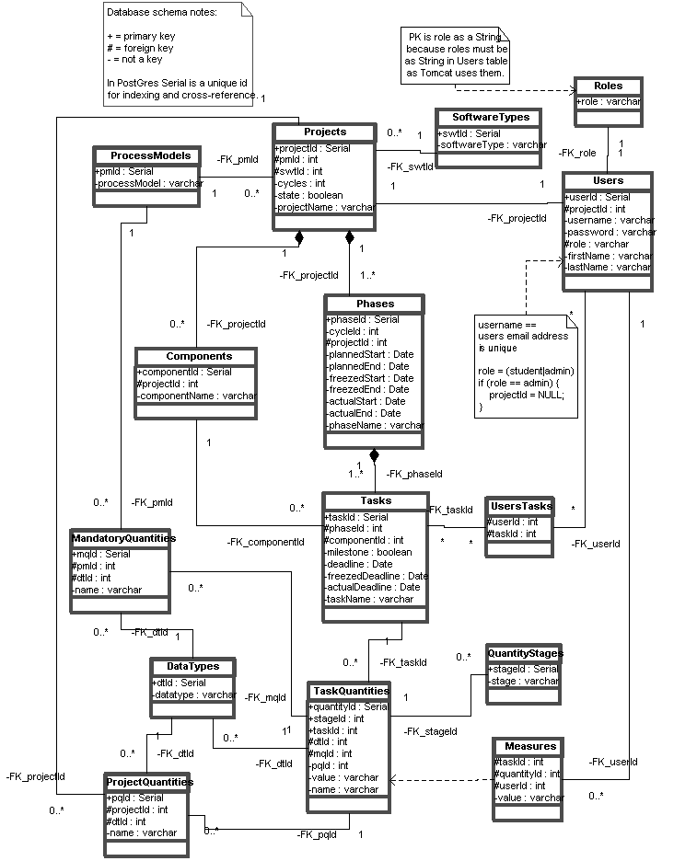

Taulu MandatoryQuantities
Sisältää jokaisessa prosessimallissa kerättävät pakolliset suureet.
MqId | Serial | PK, NOT NULL
PmId | int | FK References ProcessModels(pmId), NOT NULL
DtId | int | FK References DataTypes(dtId), NOT NULL
Name | varchar(50) | UNIQUE, NOT NULL

Taulu ProjectQuantities
Sisältää projektissa kerättävät vapaavalintaiset suureet.
PqId | Serial | PK, NOT NULL
Projected | int | FK References Projects(projectId), NOT NULL
DtId | int | FK References DataTypes(dtId), NOT NULL
Name | varchar(50) | NOT NULL

Taulu QuantityStages
Suureen tila. Arvoja esim. ’plan’, ’freezed’, ’completed’
StageId | Serial | PK, NOT NULL
Stage | varchar(15) | UNIQUE, NOT NULL

Esimerkkisisältö:
stageId | stage
1 | plan
2 | freezed
3 | completed

Taulu Roles
Tällä taululla ei ole Serial –tyyppistä avainta, koska halutaan, että Users –taulussa on käyttäjän rooli varchar –tyyppisenä. Taulun tehtävä on siis vain pitää huolta, että taulussa Users ei ole kuin tässä taulussa määriteltyjä rooleja.
Role | varchar(10) | PK, NOT NULL

Taulu Projects
Sisältää perustiedot projekteista.
Projected | Serial | PK, NOT NULL
PmId | int | FK References ProcessModels(pmId)
SwtId | int | FK References SoftwareTypes(swtId)
Cycles | int | DEFAULT 1
State | boolean | DEFAULT true
ProjectName | varchar(50)

Taulu Users
Sisältää käyttäjien perustiedot.
UserId | Serial | PK, NOT NULL
Projected | int | FK References Projects(projectId) NOT NULL
Username | varchar(150) | UNIQUE, NOT NULL
Password | varchar(10) | NOT NULL
Role | varchar(10) | FK References Roles(role) NOT NULL
FirstName | varchar(20) | NOT NULL
LastName | varchar(50) | NOT NULL

Taulu Components
Sisältää projektin teknisen jaon eri osasiin, kuten käyttöliittymä, tietokanta, serveri.
ComponentId | Serial | PK, NOT NULL
Projected | int | FK References Projects(projectId) NOT NULL
componentName | varchar(50) | NOT NULL

Taulu Phases
Sisältää projektin vaiheet.
PhaseId | Serial | PK, NOT NULL
CycleId | int | NOT NULL
Projected | int | FK References Projects(projectId) NOT NULL
PlannedStart | date
PlannedEnd | date
FreezedStart | date
FreezedEnd | date
ActualStart | date
ActualEnd | date
PhaseName | varchar(50) | NOT NULL

Taulu Tasks
Sisältää vaiheiden tehtävät.
Tasked | Serial | PK, NOT NULL
PhaseId | int | FK References Phases(phaseId) NOT NULL
ComponentId | int | FK References Components(componenttId)
Milestone | boolean | NOT NULL
Deadline | date
freezedDeadline | date
actualDeadline | date
TaskName | varchar(50) | NOT NULL

Taulu UsersTasks
Taulu, jolla käyttäjät ja heille annetut tehtävät liitetään toisiinsa.
Tasked | int | FK References Tasks(taskId) NOT NULL
UserId | int | FK References Users(userId) NOT NULL

Taulu TaskQuantities
Sisältää jokaiseen tehtävään liitetyt suureet.
QuantityId | int | NOT NULL | PK (quantityId, stageId, taskId)
StageId | int | FK References QuantityStages(stageId) NOT NULL | PK (quantityId, stageId, taskId)
Tasked | int | FK References Tasks(taskId) NOT NULL | PK (quantityId, stageId, taskId)
DtId | int | FK References DataTypes(dtId), NOT NULL
MqId | int | FK References MandatoryQuantities(mqId)
PqId | int | FK References ProjectQuantities(pqId)
Value | varchar(100)
Name | varchar(50) | NOT NULL

Taulu Measures
Sisältää suureisiin liittyvät tuloksien kirjaukset.
Tasked | int | NOT NULL | Nämä kaksi kenttää viittaavat implisiittisesti taulun TaskQuantities sarakkeisiin quantityId ja stageId.
QuantityId | int | NOT NULL
UserId | int | FK References Users(userId) NOT NULL
Value | varchar(100) | NOT NULL

Kuva 8. Esimerkki tietokannan sisällöstä
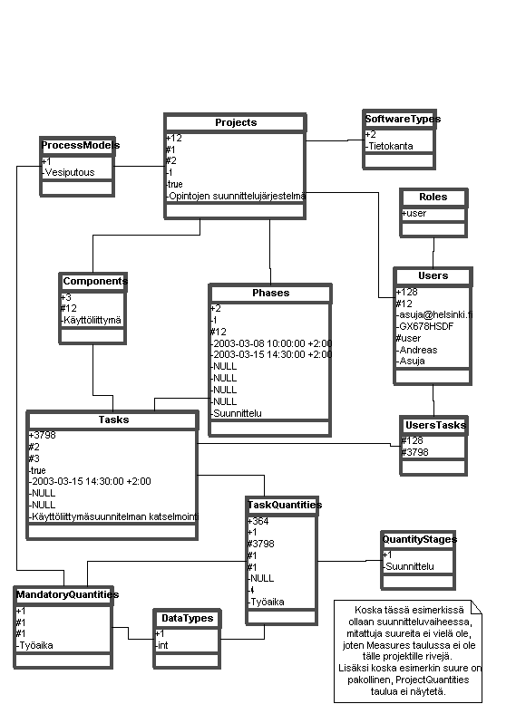

Sovelluslogiikka
Syklissä 1 toteutetaan vain sisäänkirjautuminen ja projektin perustietojen syöttö. Tässä dokumentissa on kuitenkin kuvattu sovellusta hiukan laajemmin jatkosyklejä ajatellen.

Yleinen arkkitehtuuri
Sovelluksen arkkitehtuurimallina on Model-View-Controller. Servlet Container –ympäristössä tämä tarkoittaa yleensä sitä, että Controllerin osassa on servlet, joka vastaanottaa käyttäjän pyynnöt ja tekee muutokset tarvittaviin olioihin (Model), joiden tila talletetaan tietokantaan. Sitten käytetään JSP –sivuja tulostettaessa käyttäjälle vastaus (View).
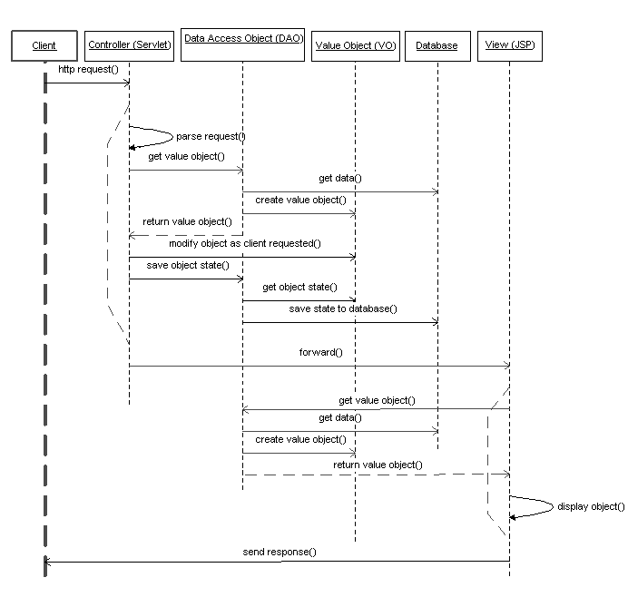
Kuva 9. Model-View-Controller arkkitehtuuri
Tiedot mallinnetaan luokkina ja niiden tallentamiseen tietokantaan käytetään hyväksi Data Access Object (DAO) J2EE –suunnittelumallia. Jokaista tietorakenneluokkaa vastaa yksi DAO –luokka. Tietorakenneluokat toteutetaan käyttäen Value Object (VO) J2EE –suunnittelumallia. Sekä DAO- että VO- luokat käyttävät lisäksi Iterator –suunnittelumallia.

Sovelluksen ohjauksesta vastaavat kolme servlettiä, jotka toteuttavat kolme sovelluksen päätoimintoa. ProjectController vastaa karkeasti projektin suunnittelusta eli OhTu –projektiin osallistuvien toiminnoista. AdminController hoitaa projektien hallinnoinnin eli OhTu –vastaavan toiminnot. StatsController hoitaa kaikille avoimien OhTu –projektien tuloksien seurantatoiminnot. Servletit käyttävät Front Controller –J2EE suunnittelumallia. Lisäksi on olemassa LohtuInit –servlet, jonka tehtävänä on asettaa LohtuResources –luokalle tietokanta- ja lokitusparametrit.

Käyttäjälle tulostettavat sivut tehdään JSP –tekniikalla. Sivuille ei ole suoraa pääsyä, vaan käyttäjät ohjataan ensin Controllereille, jotka valitsevat parametrien mukaan oikeat sivut. Controllerit myös alustavat tiettyjä olioita, joita JSP –sivut tarvitsevat. Controllerit pitävät huolen myös siitä, että käyttäjien HTML-lomakkeiden tuplalähetykset eivät onnistu eli siis saman lomakkeen lähettäminen kahteen kertaan esim. lähetysnappia tuplaklikkaamalla ei aiheuta ongelmia. Tähän käytetään Synchronized Token –käytäntöä. Controllerit asettavat jokaiseen response olioon Cache-Control: no-cache –http-headerin, jotta käyttäjä ei voi selaimen takaisin –toiminnolla mennä edelliselle sivulle ja näin käyttää vanhaa tokenia.

Pakettijako
Sovellus jaetaan paketteihin seuraavasti:
- fi.helsinki.cs.lohtu.util
Sisältää kaikkien pakettien käyttämiä yleisiä resursseja
- fi.helsinki.cs.lohtu.model
Sisältää tietorakenneluokat ja niiden DAO:t. Tietorakenneluokkien nimet päättyvät kirjaimiin VO ja DAO:iden nimet DAO.
- fi.helsinki.cs.lohtu.view
JSP –sivujen apuluokat. Näitä ei ole syklissä 1.
- fi.helsinki.cs.lohtu.control
Controller –luokat ja niiden apuluokat.

Paketit on kuvattu tarkemmin kappaleissa 3.3 - 3.6.

Paketti fi.helsinki.cs.lohtu.util
Paketin luokkakaavio on kuvassa 10. Paketin luokat tarjoavat erilaisia palveluja muiden pakettien luokille.

fi.helsinki.cs.util.LohtuInit
Tarkoitus: Asettaa LohtuResources –luokan parametrit. Käynnistetään heti, kun lohtu sovellus ladataan Tomcatiin. Asettaa LohtuResources –luokalle käytetyn aikaleimojen muodon.
jUnit-testattava: Ei
Toteutussykli: 1

fi.helsinki.cs.util.LohtuResources
Tarkoitus: Singleton –suunnittelumallin toteuttava luokka, joka pitää viitteet tietokantayhteys pooliin ja lokitiedostoon. Tämän luokan metodein voidaan asettaa päivämäärän muoto ja muuntaa haluttu päivämäärä järjestelmässä käytettävään muotoon.
jUnit-testattava: Ei
Toteutussykli: 1
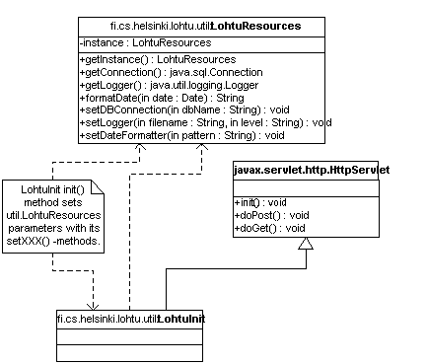
Kuva 10. Paketti fi.helsinki.cs.lohtu.util

Paketti fi.helsinki.cs.lohtu.model
Paketin luokkakaaviot ovat kuvissa 11 ja 12. Sisältää tietorakenneluokat (Value Objects, VO) ja niiden tietokantaan talletusluokat (Data Access Objects, DAO) sekä luokan DAOFactory, jolla voidaan luoda haluttuja DAO –luokkia. Kaikkien VO –luokkien setXXX –metodit ja julkiset konstruktorit asettavat ko. luokkien isDirty –muuttujan arvoksi tosi (true).

fi.helsinki.cs.lohtu.model.DAOFactory
Tarkoitus: DAOFactory –luokalla luodaan haluttuja DAO –luokkien instansseja. Se hakee luotaessa itselleen yhden tietokantayhteyden (ja DAO:ille) ja pitää yllä viitteitä luomiinsa DAO –instansseihin. Näin saavutetaan suorituskykyetua, kun käytetään samaa tietokantayhteyttä kaikissa DAO:issa ja DAO:iden SQL –lauseet voidaan tallettaa PreparedStatement:teihin, joita on nopea ajaa, kun ne on kerran luotu. Controller servletit luovat pyynnön saadessaan DAOFactory –olion ja tallentavan sen HttpServletRequest –olion attribuutteihin nimellä ”DAOFactory”.
jUnit-testattava: Ei
Toteutussykli: 1

fi.helsinki.cs.lohtu.model.ProcessModelVO
Tarkoitus: Tietorakenneluokka joka mallintaa prosessimallit.
jUnit-testattava: Kyllä
Toteutussykli: 1

fi.helsinki.cs.lohtu.model.ProcessModelDAO
Tarkoitus: Hoitaa prosessimalliolioiden haun ja talletuksen tietokantaan.
jUnit-testattava: Ei
Toteutussykli: 1

fi.helsinki.cs.lohtu.model.SoftwareTypeVO
Tarkoitus: Tietorakenneluokka, joka mallintaa ohjelmistotyypit.
jUnit-testattava: Kyllä
Toteutussykli: 1

fi.helsinki.cs.lohtu.model.SoftwareTypeDAO
Tarkoitus: Hoitaa ohjelmistotyyppiolioiden haun ja talletuksen tietokantaan.
jUnit-testattava: Ei Toteutussykli: 1
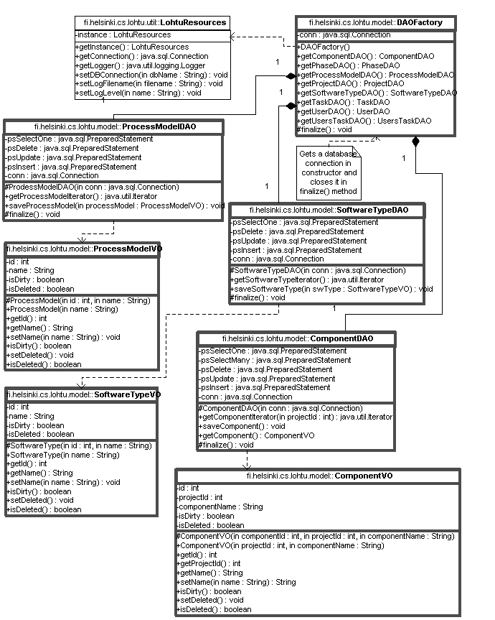
Kuva 11. Paketin fi.helsinki.cs.lohtu.model osa 1.

fi.helsinki.cs.lohtu.model.ComponentVO
Tarkoitus: Tietorakenneluokka, joka mallintaa projektin ohjelmistokomponentin.
jUnit-testattava: Kyllä
Toteutussykli: 1

fi.helsinki.cs.lohtu.model.ComponentDAO
Tarkoitus: Hoitaa ohjelmistokomponenttiolioiden haun ja talletuksen tietokantaan.
jUnit-testattava: Ei
Toteutussykli: 1

fi.helsinki.cs.lohtu.model.ProjectVO
Tarkoitus: Tietorakenneluokka, joka mallintaa projektin tiedot.
jUnit-testattava: Kyllä
Toteutussykli: 1

fi.helsinki.cs.lohtu.model.ProjectDAO
Tarkoitus: Hoitaa projektiolioiden haun ja talletuksen tietokantaan.
jUnit-testattava: Ei
Toteutussykli: 1

fi.helsinki.cs.lohtu.model.UsersVO
Tarkoitus: Tietorakenneluokka, joka mallintaa käyttäjän tiedot.
jUnit-testattava: Kyllä
Toteutussykli: 2

fi.helsinki.cs.lohtu.model.UsersDAO
Tarkoitus: Hoitaa käyttäjäolioiden haun ja talletuksen tietokantaan.
jUnit-testattava: Ei
Toteutussykli: 2

fi.helsinki.cs.lohtu.model.TaskDAO
Tarkoitus: Hoitaa tehtäväolioiden haun ja talletuksen kantaan. Luokkayhteyksiä kuvattu kuvassa 19.
jUnit-testattava: Ei
Toteutussykli: 2

fi.helsinki.cs.lohtu.model.TaskVO
Tarkoitus: mallintaa tehtävät tietorakenneluokkana.
jUnit –testattava: on
Toteutussykli: 2

fi.helsinki.cs.lohtu.model.PhaseDAO
Tarkoitus: hoitaa vaiheolioiden haun ja tallennuksen tietokantaan.
jUnit –testattava: ei
Toteutussykli: 2

fi.helsinki.cs.lohtu.model.PhaseVO
Tarkoitus: mallintaa vaiheet tietorakenneluokkina.
jUnit –testattava: on
Toteutussykli: 2

fi.helsinki.cs.lohtu.model.UsersTaskDAO

Tarkoitus: hoitaa käyttäjien ja tehtävien toisiinsa yhdistävien luokkien haun ja tallennuksen tietokantaan.
jUnit –testattava: ei
Toteutussykli: 2

fi.helsinki.cs.lohtu.model.UsersTaskVO

Tarkoitus: mallintaa työvaiheiden yhdistämisen käyttäjiin tietorakenneluokkina.
jUnit –testattava: on
Toteutussykli: 2
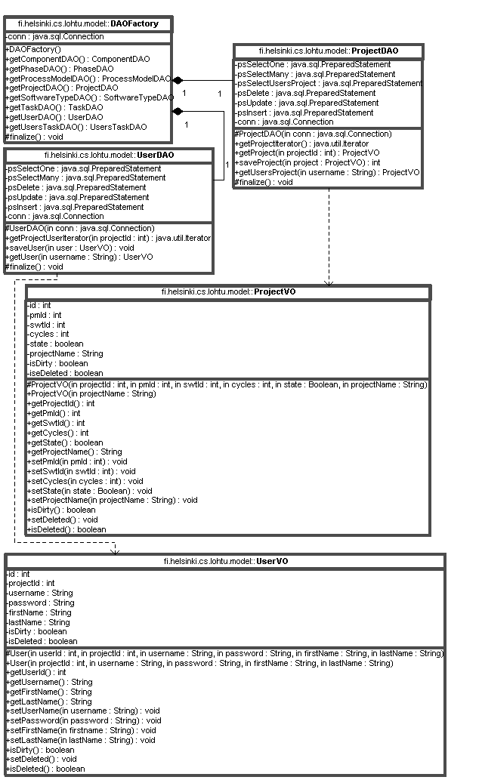
Kuva 12. Paketin fi.helsinki.cs.lohtu.model osa 2.
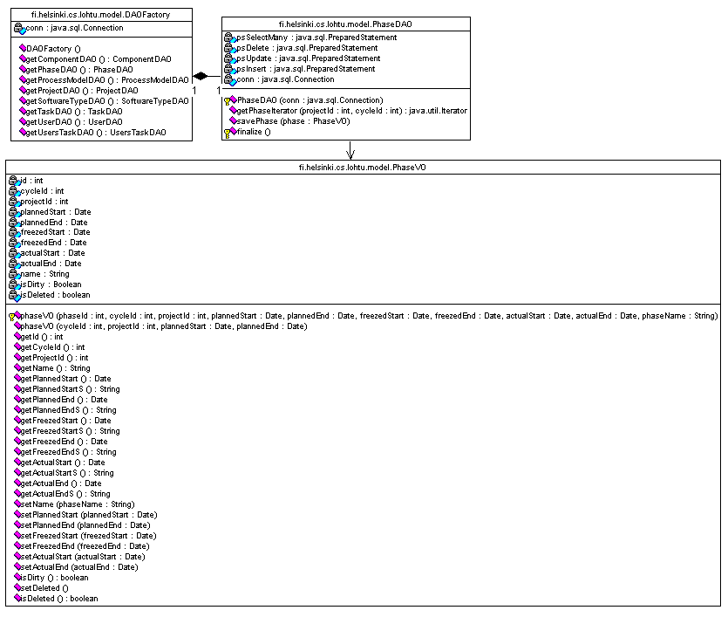

Kuva 13. Paketin fi.helsinki.cs.lohtu.model työvaiheisiin liittyvät luokat.
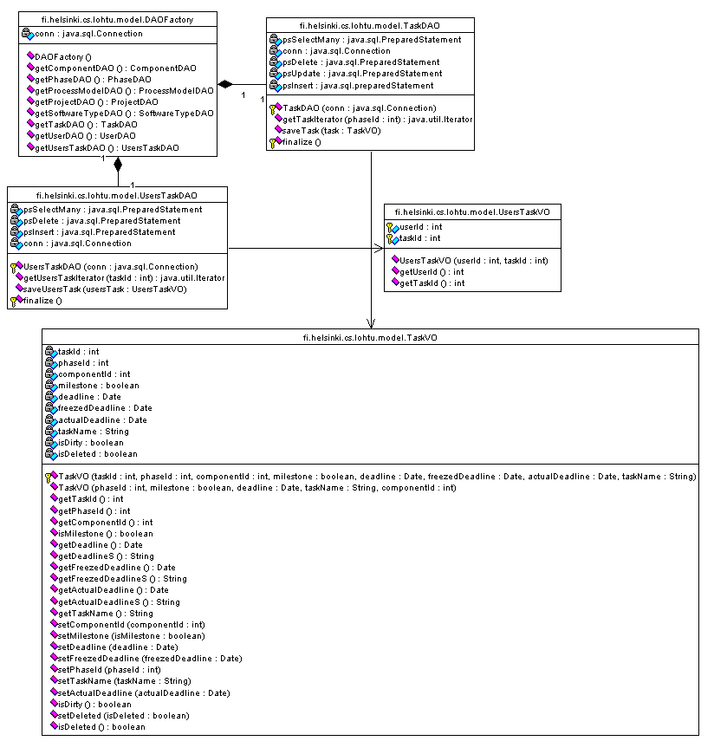
Kuva 14. Paketin fi.helsinki.cs.lohtu.model työtehtäviin liittyvät luokat.

Paketti fi.helsinki.cs.lohtu.view
Paketti on tyhjä syklissä 1.

Paketti fi.helsinki.cs.lohtu.util.control
Luokkakaavio on kuvassa 13. Sisältää servletit, jotka ohjaavat sovelluksen toimintaa.

Kaikki *Controller servletit luovat alussa DAOFactory –olion ja tallettavat sen HttpServletRequest –olion attribuuttiin nimeltä ”DAOFactory”. Näin se on käytettävissä myös JSP –sivuilla.

*Controller servletit tallettavat kaikki HTML –lomakkeiden parsinnassa tapahtuneet virheet java.util.HashMap –olioon, jonka ne tallettavat HttpServletRequest –olion attribuuttiin nimeltä ”Errors”. JSP –sivuilla voidaan sitten tuon HashMap:in avulla tulostaa HTML –lomakkeelle virheilmoitukset oikeisiin kohtiin. HashMap:in avaimina käytetään lomakkeen name –kenttiä. Eli esim. projektin perustiedot –sivulla projektin nimi –kentän name on project.name ja jos tätä parametria käsiteltäessä tulee virhe, talletetaan se HashMap:iin avaimella projet.name ja arvoksi virheilmoitusteksti, esim. ”Nimi oli liian pitkä, maksimipituus on 50 merkkiä”.

fi.helsinki.cs.lohtu.control.ProjectController
Tarkoitus: Ohjaa OhTu –projektilaisten kurssin perustietojen syöttämistä ja muuttamista. Käsittelee HTML –lomakkeilta tulevat parametrit ja tallettaa ne VO– ja DAO –luokkien avulla. Ohjaa sitten käsittelyn eteenpäin JSP –sivulle.
jUnit-testattava: Ei
Toteutussykli: 1

fi.helsinki.cs.lohtu.control.AdminController
Tarkoitus: Ohjaa OhTu vastaavan toimintoja.
jUnit-testattava: Ei
Toteutussykli: 3

fi.helsinki.cs.lohtu.control.StatsController
Tarkoitus: Ohjaa kaikkien käyttäjien toimintoja.
jUnit-testattava: Ei
Toteutussykli: 3

fi.helsinki.cs.lohtu.control.CycleController
Tarkoitus: Ohjaa projektiryhmän jäsenten toimintoja heidän suunnitellessaan syklejä ja niiden vaiheita.
jUnit –testattava: Ei
Toteutussykli: 2

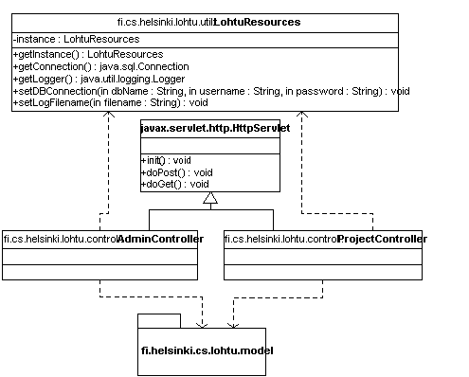
Kuva 15. Paketti fi.helsinki.cs.lohtu.control.

JSP –sivut
JSP –sivut talletetaan hakemistorakenteeseen sen mukaan, mihin toimintoon ne liittyvät.
- Project
Kaikki OhTu –projektiin osallistuvien toiminnot raportteja lukuunottamatta.
- Admin
OhTu –vastaavan toiminnot.
- Stats
Raporttien muodostussivut.

Project
Syklissä 1 sisälsi ProjectBasics.jps –sivun ja toisessa syklissä tehdään vielä CyclePlanning.jsp ja vasempaan laitaan tuleva navigointisivu, josta voidaan mm. lisätä uusia syklejä.

Admin
Suunnitellaan syklissä 2.

Stats
Suunnitellaan syklissä 3.

Poikkeukset
Poikkeuksia käytetään sovelluksessa hyväksi aina, kun metodi tai konstruktori ei suoriudu tehtävästään oletetulla tavalla. Poikkeuksia heitettäessä tekstiosaan laitetaan selkeä ilmoitus, jonka voi tulostaa myös sovelluksen käyttäjälle. Lohtu –sovelluksessa käytetään kolmea eri poikkeusta.

java.lang.IllegalArgumentException
Tämä poikkeus heitetään kun:
- metodi tai konstruktori joka tarvitsee argumentteja toteaa jonkun argumentin vialliseksi.
- esimerkki: Jos ProjectDAO –luokan getProject(int id) –metodilla yritetään hakea projektia, jonka id on negatiivinen.

java.util.NoSuchElementException
Tämä poikkeus heitetään kun:
- metodi tai konstruktori ei pysty luomaan haluttua oliota tai palauttamaan primitiivi tyypin arvoa, koska niitä ei ole olemassa
- esimerkki: Jos ProjectDAO –luokan getProject(int id) –metodilla yritetään hakea projektia, jota ei ole olemassa.

fi.helsinki.cs.lohtu.LohdutonException
Tämä poikkeus heitetään kun:
- metodi tai konstruktori ei suoriudu tehtävästään, koska joku resurssi ei ole saatavilla tai ei toimi oletetusti. Käytetään myös kaikissa muissa virhetilanteissa.
- esimerkki: Jos metodi ei pysty käyttämään tietokantayhteyttä.

Sekvenssikaaviot
Seuraavissa kaavioissa on esitetty tyypillisiä toiminnankulkuja sovelluksen luokissa. CycleControllerin kontrollinkulku on melko samanlaista lisäysten, poistojen ja muokkausten yhteydessä, joten toistuvat samanlaiset operaatiot on korvattu kommenteilla osassa sekvenssikaavioita.

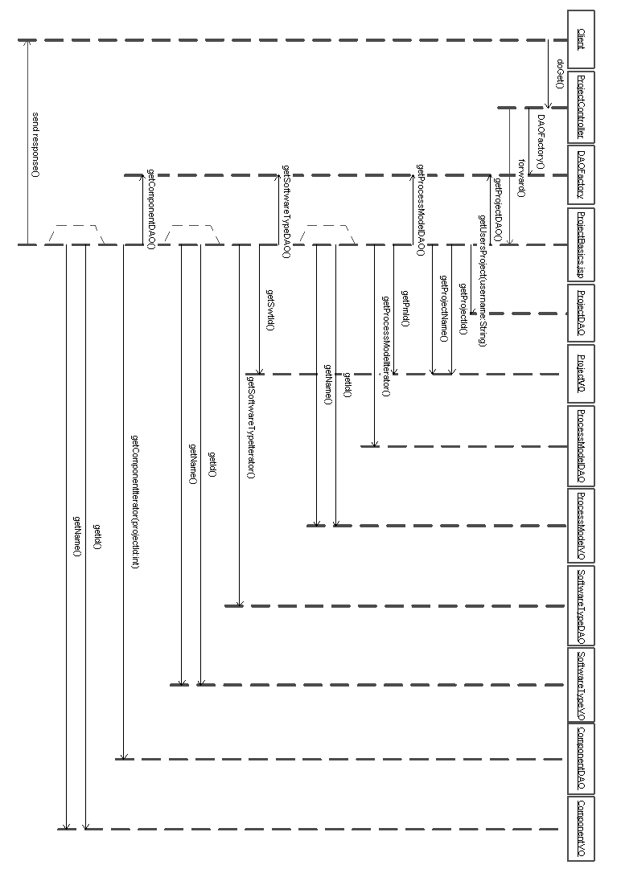Kuva 16. Projektin perustiedot sivun näyttö.
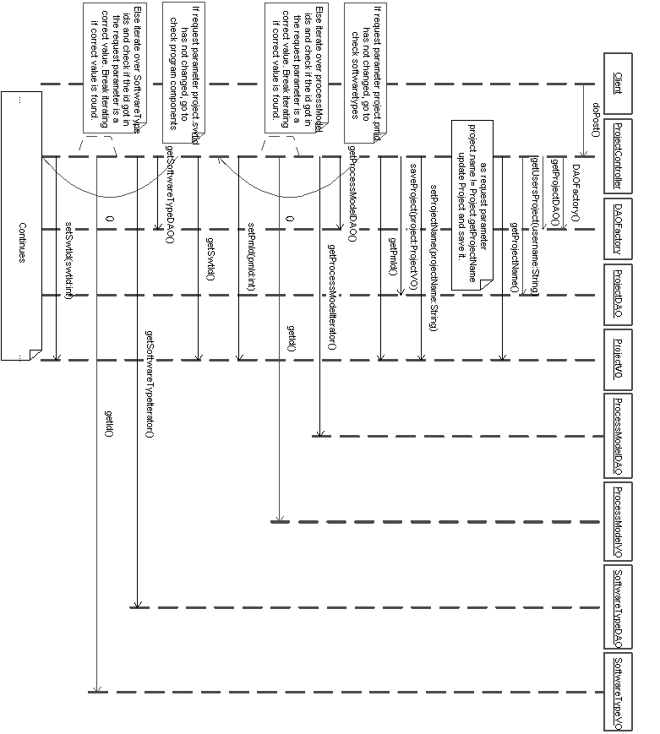
Kuva 17a. Projektin perustiedot sivun lomakedatan talletus.
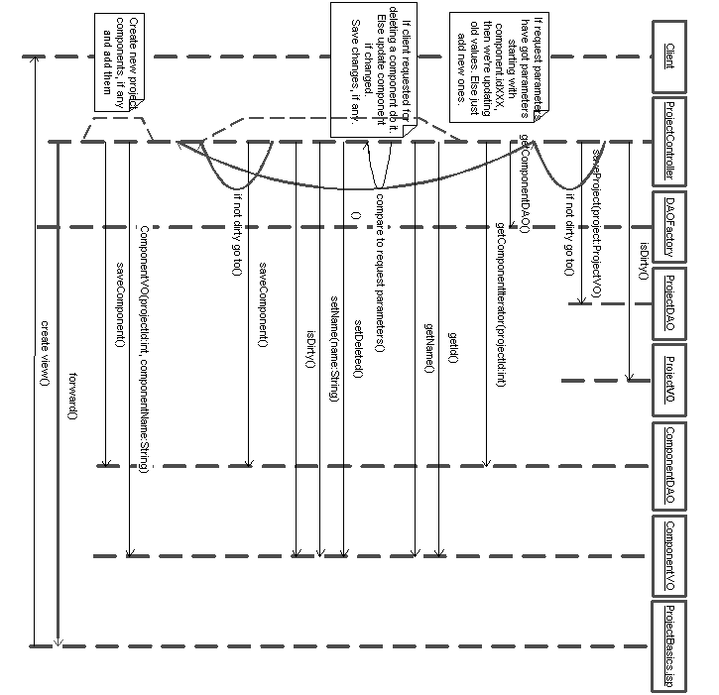
Kuva 17b. Projektin perustiedot sivun lomakedatan talletus.
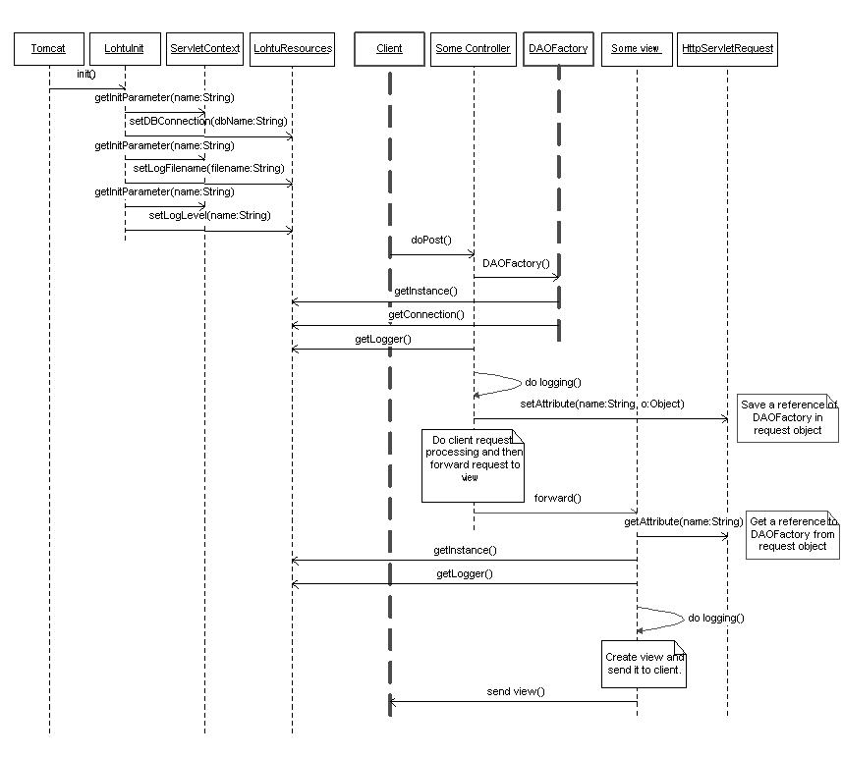
Kuva 18. Lohtu- sovelluksen käynnistys ja DAOFactoryn käyttöesimerkki.

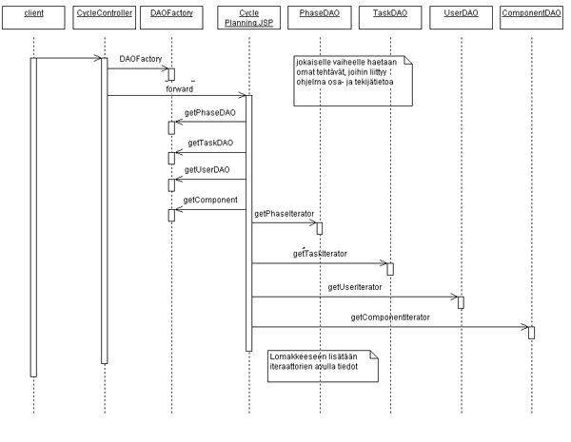
Kuva 19. CyclePlanning –sivun lataaminen. Tiedot lomakkeen kenttiin ja ’valikoihin’ lisätään iteraattorien avulla.

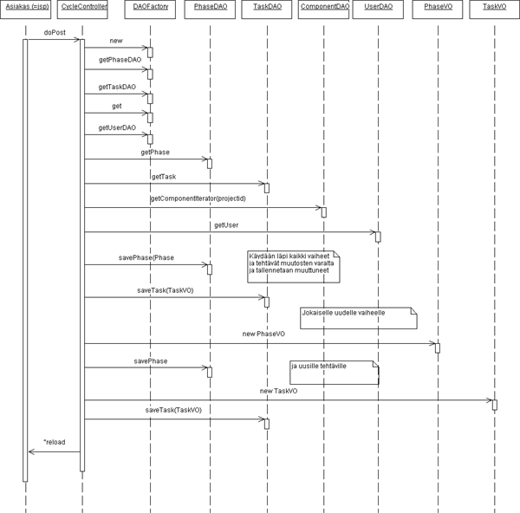
Kuva 20. CyclePlanning –sivun tietojen päivittäminen.

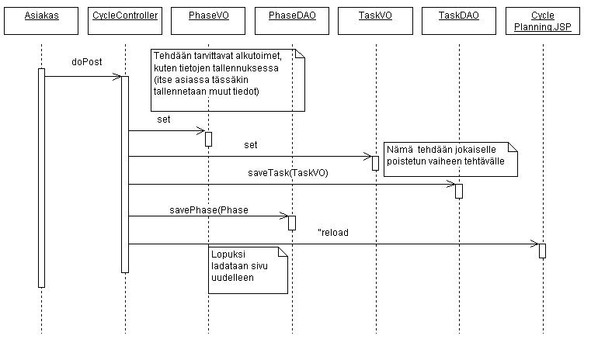
Kuva 21. Projektin vaiheen poistaminen CyclePlanning –sivun kautta. Tehtävien poisto tapahtuu vastaavalla tavalla kuin vaiheiden toisto. Syklin poistoa ei ole toistaiseksi suunniteltu. Poistoja tehdessä suoritetaan myös kuvassa 20 kuvatut toimenpiteet.

